CAPTURAS EJERCICIO 01 HERENCIA
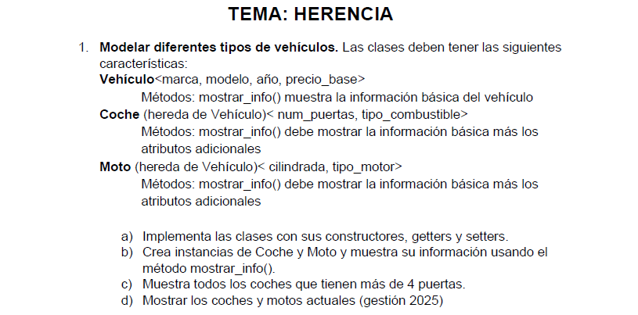
CAPTURA DIAGRAMA
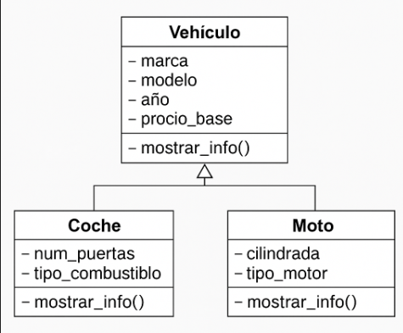
CAPTURA EJECUCION PYTHON
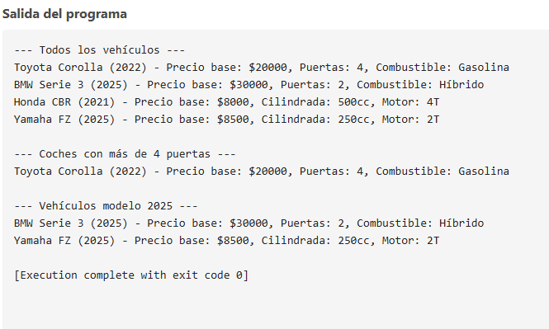
CAPTURA EJECUCION JAVA
